3

0/07/2022

Bionexo

Resultado da Tomada de Preços Nº2022187A059HEMNSL

O Instituto de Gestão e Humanização – IGH, entidade de direito privado e sem fins

lucrativos, classificado como Organização Social, vem tornar público a realização do

Processo Seletivo de Compras, com a finalidade de adquirir bens, materiais e/ou

medicamentos para o HEMNSL –Hospital Estadual e Maternidade Nossa Senhora de

Lourdes, com endereço à Rua 230, s/n, Setor

Nova Vila, Goiânia/GO, CEP: 74.640-210.

Objeto: ALMOXARIFADO

Data de Início do recebimento das propostas: 18/07/2022

Data Final do recebimento das propostas: 25/07/202

Bionexo do Brasil Ltda

Relatório emitido em 30/07/2022 09:45

**Comprador**

IGH - Maternidade Nossa Senhora De Lourdes (11.858.570/0005-67)

AV. PERIMETRAL, QUADRA 37 LOTE 74 - SETOR COIMBRA - GOIÂNIA, GO CEP: 74.530-026

**Relação de Itens (Confirmação)**

Pedido de Cotação : 231429477

COTAÇÃO Nº 19007 - ALMXARIFADO - HEMNSL JULHO 2022

Frete Próprio

Observações: \*PAGAMENTO: Somente a prazo e por meio de depósito em conta PJ do fornecedor. \*FRETE:

Só serão aceitas propostas com frete CIF e para entrega no endereço: RUA 230 QUADRA 709 LOTE 11 -

Setor Nova Vila, Goiânia/GO CEP: 74640-210, dia e horário especificado. \*CERTIDÕES: As Certidões

Municipal, Estadual de Goiás, Federal, FGTS e Trabalhista devem estar regulares desde a data da emissão

da proposta até a data do pagamento. \*REGULAMENTO: O processo de compras obedecerá ao

Regulamento de Compras do IGH, prevalecendo este em relação a estes termos em caso de divergência.

Tipo de Cotação: Cotação Normal

Fornecedor : Todos os Fornecedores

Data de Confirmação : Todas

**Faturamento**

**Mínimo**

**Validade da**

**Proposta**

**Condições de**

**Pagamento**

**Fornecedor**

**Prazo de Entrega**

**Frete Observações**

**Cirurgica Goiania Eireli**

GOIÂNIA - GO

Marcelo Simoes Gusmao - (62) 99161-

2 dias após

confirmação

1

2

3

R$ 0,0000

R$ 1.500,0000

R$ 300,0000

**Fabricante**

28/07/2022

28/07/2022

28/07/2022

30/42/54 ddl

CIF

CIF

CIF

null

null

null

4

121

diretor@cirurgicagoiania.com.br

**[Mais informações](javascript: f_mais_info(237831))**

**Higipaper Distribuidor E**

**Comercio Ltda**

ITUMBIARA - GO

5 dias após

confirmação

30 ddl

ClÃ¡udio Ramos - (64) 34046749

dados@higipaper.com.br

**[Mais informações](javascript: f_mais_info(219735))**

**R2 Comercio E Serviços Eireli**

GOIÂNIA - GO

MARCOS EDUARDO ROCHA - (62)

5 dias após

confirmação

30 ddl

3

988-0015

R2COMERCIOGO@GMAIL.COM

**[Mais informações](javascript: f_mais_info(231482))**

**Programação**

**de Entrega**

**Preço**

**Unitário**

**Valor**

**Total**

**Produto**

**Código**

**Embalagem Fornecedor Comentário Justificativa**

**Quantidade**

**Usuário**

Rosana De

Oliveira

Moura

ESPONJA DE

LIMPEZA

DUPLA FACE -

UNIDADE

ESPONJA DUPLA

FACE - SUPERPRO

Cirurgica

Goiania

Eireli

R$

0,5000

R$

10,0000

6

460

-

UND

null

-

20 Unidade

-

SUPERPRO

26/07/2022

1

4:43

FIBRA DE

LIMPEZA

BRANCA BAIXA

ABRASIVIDADE

-> FIBRA

BRANCA LIMP.

GERAL

02X230MM -

UNIDADE

Rosana De

Oliveira

Moura

FIBRA DE

LIMPEZA BRANCA

BAIXA

ABRASIVIDADE -

BETTANIM

Cirurgica

Goiania

Eireli

R$

,9800

R$

98,0000

7

8

320

-

-

UND

UND

null

null

-

-

100 Unidade

10 Unidade

0

2

6/07/2022

14:43

1

SACO

PLASTICO

0X15 CM PC 1

KG

37677

SACO PLASTICO

10X15 CM PC 1 KG

- MPM PLASTICOS

- MPM PLASTICOS

Cirurgica

Goiania

Eireli

R$

25,0000

R$

250,0000

Rosana De

Oliveira

Moura

1

2

6/07/2022

14:43

https://bionexo.bionexo.com/jsp/RelatPDC/relat\_adjudica.jsp

1/3

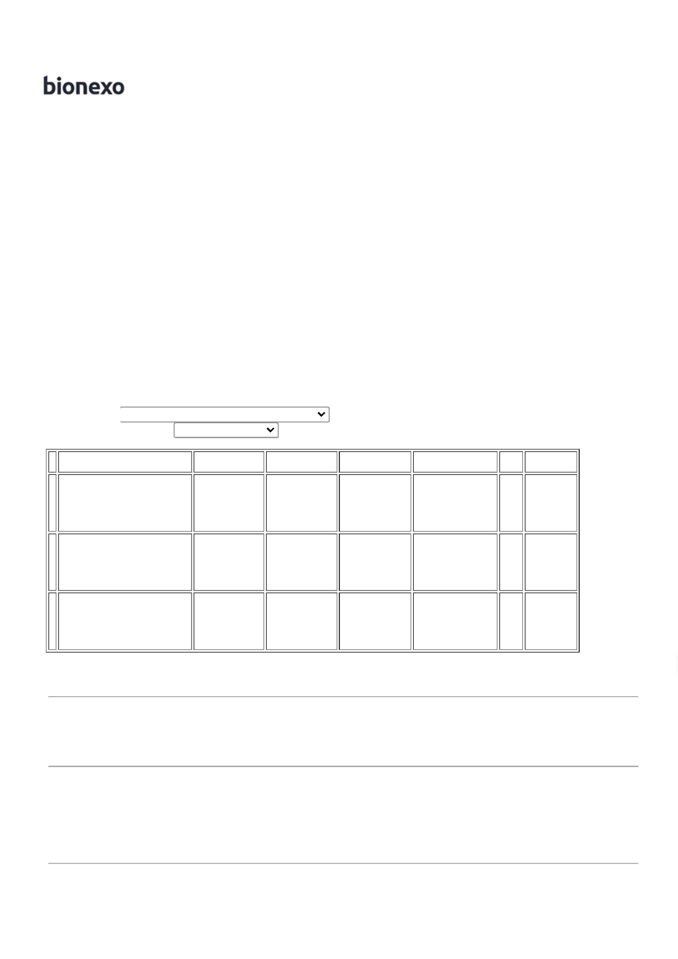

3

0/07/2022

Bionexo

SACO

PLASTICO

TRANSP.

0X30CM ->

SACO

PLASTICO

TRANSPARENTE

Rosana De

Oliveira

Moura

2

SACO PLASTICO

TRANSP. 20X30CM

Cirurgica

Goiania

Eireli

R$

21,9000

R$

438,0000

1

1

2741

-

UND

null

-

20 Unidade

-

lwmplastic -

lwmplastic

26/07/2022

2

0 X 30 -

1

4:43

FECHO

HERMETICO -

(KILO)

Rosana De

Oliveira

Moura

SACO

PLASTICO

4 TRANSPARENTE 39999

SACO PLASTICO

TRANSPARENTE

10 X 20 - MPM

PASTIC - MPM

PLASTIC

Cirurgica

Goiania

Eireli

R$

5,0000

R$

500,0000

1

1

-

-

UND

PCT

null

null

-

-

20 Unidade

10 Unidade

2

1

0 X 20 - (

KILO )

2

6/07/2022

14:43

SACO

Rosana De

Oliveira

Moura

PLASTICO

TRANSPARENTE

30 X 40CM ->

FECHO

HERMETICO -(

KILO )

SACO PLASTICO

TRANSPARENTE

Cirurgica

Goiania

Eireli

R$

22,3500

R$

223,5000

5

1569

30 X 40CM -

LWMPLASTIC

26/07/2022

1

4:43

**Total**

**Parcial:**

R$

1

80.0

1.519,5000

Total de Itens da Cotação: 15

Total de Itens Impressos: 6

**Programação**

**de Entrega**

**Preço**

**Unitário**

**Valor**

**Total**

**Produto**

**Código**

**Fabricante**

**Embalagem Fornecedor Comentário Justificativa**

**Quantidade**

**Usuário**

COPO

DESCARTAVEL

050 ML PS COM

100 UNIDADES -

TERMOPOT -

TERMOPOT

TERMOFOMAGENS

LTDA

Rosana De

Oliveira

Moura

COPO

Higipaper

Distribuidor

E Comercio

Ltda

DESCARTAVEL

R$

2,3000

R$

230,0000

3

312

-

PCT

null

-

100 Pacote

50ML PCT C/

1

00 - PACOTE

26/07/2022

14:43

COPO

DESCARTAVEL

TRANSPARENTE

COPO

DESCARTAVEL

200 ML C/100

UNIDADES PS -

TERMOPOT -

TERMOPOT

TERMOFOMAGENS

LTDA

2

00ML PCT

Rosana De

Oliveira

Moura

C/100 ->

.

Higipaper

Distribuidor

E Comercio

Ltda

ATOXICO, EM

POLIESTIRENO

ATOXICO.

CADA PACOTE

EM 100 COPOS

DEVERA TER

PESO MINIMO

R$

4,0000

R$

4

328

-

PCT

null

-

300 Pacote

1.200,0000

26/07/2022

14:43

160G. PACOTE

DETERGENTE

LIQUIDO C/

DETERGENTE

LAVA LOUCAS

PROEZA 500ML -

PROEZA -

PETROPOLIS

INDUSTRIAL

PRODUTOS DE

LIMPEZA

;R3

Comcercio e

Consultoria e

Rosana De

Oliveira

Moura

5

00ML PARA

Higipaper

Distribuidor

E Comercio

Ltda

REMOÇÃO DE

GORDURAS DE 24620

LOUÇAS,

TALHERES E

PANELA -

FRASCO

R$

1,7000

R$

81,6000

5

-

UND

maraca triel Tecnologia

não atingiu o

48 Frasco

26/07/2022

14:43

faturamento

mínimo.

**Total**

**Parcial:**

R$

4

48.0

1.511,6000

Total de Itens da Cotação: 15

Total de Itens Impressos: 3

**Programação**

**de Entrega**

**Preço**

**Unitário**

**Valor**

**Total**

**Produto**

**Código**

**Fabricante**

**Embalagem Fornecedor Comentário Justificativa**

**Quantidade**

**Usuário**

1

BOBINA DE

SACO FINO

ATOXICO

22440

-

BOBINA DE SACO

FINO ATOXICO

TRANSP

BOBINA

R2 Comercio

E Serviços

Eireli

null

-

R$

18,9000

100 Quilograma

R$

Rosana De

1.890,0000 Oliveira

Moura

TRANSP

PICOTADO 35 X

PICOTADO 35 X

50 NAO

RECICLADO. -

GOOD ROLL -

GOOD ROLL

26/07/2022

14:43

5

0 -> DE

PLASTICO.

BOBINA COM

CAPACIDADE

https://bionexo.bionexo.com/jsp/RelatPDC/relat\_adjudica.jsp

2/3



3

0/07/2022

Bionexo

APROXIMADA

DE 3 KG. NAO

RECICLADO. -

QUILO

BOBINA SACO

PICOTADO

TRANSPARENTE

20X30CM C/

500und - GOOD

ROLL - GOOD

ROLL

Rosana De

Oliveira

Moura

BOBINA

PLASTICA

PICOTADA

R2 Comercio

E Serviços

Eireli

R$

3,1000

R$

157,2000

2

9

40730

37680

-

-

ROLO

null

null

-

-

12 Unidade

10 Unidade

1

TRANSP 20X30

2

6/07/2022

14:43

-

UNIDADE

Rosana De

Oliveira

Moura

SACO

SACO PLASTICO

40X60

TRANSPARENTE -

PLASFIL - PLASFIL

R2 Comercio

E Serviços

Eireli

PLASTICO

0X60 CM PC 1

KG

R$

21,5000

R$

215,0000

PACOTE

4

26/07/2022

1

4:43

SACO

PLASTICO

TRANSP.

Rosana De

Oliveira

Moura

15X30CM ->

SACO PLASTICO

15X30

TRANSPARENTE -

PLASFIL - PLASFIL

R2 Comercio

E Serviços

Eireli

TRANSPARENTE

R$

21,5000

R$

215,0000

1

0

8734

-

PACOTE

null

-

10 Unidade

;

ALTERAÇÃO

NA MEDIDA DE

5X29 PARA

5X30 PADRÃO

26/07/2022

14:43

1

1

ABNT - (KILO)

SACO

PLASTICO

TRANSP. 25X35

Rosana De

Oliveira

Moura

-> SACO

SACO PLASTICO

25X35 1KG -

PLASFIL - PLASFIL

R2 Comercio

E Serviços

Eireli

R$

1,5000

R$

645,0000

1

2

PLASTICO

TRANSPARENTE

ESPESSURA

26308

-

PACOTE

null

-

30 Unidade

2

2

6/07/2022

14:43

MEDIA 25 X 35

-

UNIDADE

SACO

PLASTICO

TRANSP.

2

5X35CM -

PICOTADO ->

SACO

PLASTICO FINO

ATOXICO

TRANSP

PICOTADO

Rosana De

Oliveira

Moura

BOBINA

PICOTADA

TRANSPARENTE

R2 Comercio

E Serviços

Eireli

R$

18,9000

R$

453,6000

1

3

6720

-

ROLO

null

-

24 Quilograma

2

5X35CM - PLASK

2

5X35CM

26/07/2022

14:43

-

PLASK

BOBINA COM

PESO

APROXIMADO

DE 2 KG. NAO

RECICLADO.

TRANSPARENTE

-

QUILO

**Total**

**Parcial:**

R$

1

8

86.0

14.0

3.575,8000

Total de Itens da Cotação: 15

Total de Itens Impressos: 6

**Total**

**Geral:**

R$

6.606,9000

Clique [aqui](javascript:chama_completo(231429477)) para geração de relatório completo com quebra de página

https://bionexo.bionexo.com/jsp/RelatPDC/relat\_adjudica.jsp

3/3

